Position des points d'eau placette
Y. GENET 12/02/2024

Ce document est destiné à signaler les points d’eau placette (robinets alimentation et compteurs).

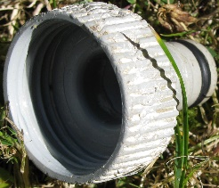 Pour se brancher, il faut un raccord de ce genre avec un joint (il y en a un avec le Karcher et un autre dans le local P3

- Placette n°1 (abonnement 1718024407) / Compteur 008037
Robinet cassé / problème de fuite

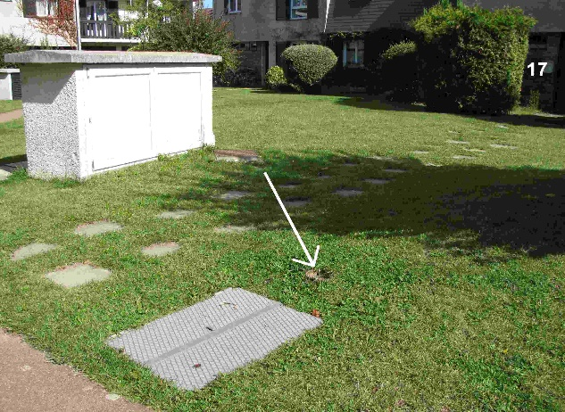

- Placette n°2 (abonnement 1718024408) / Compteur 218086

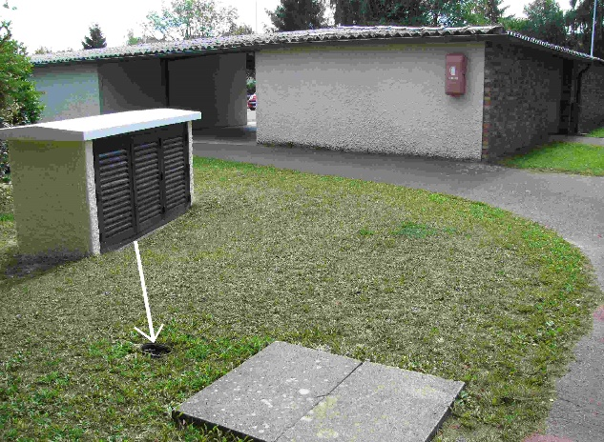

- Placette n°3 (abonnement 1718024409) / Compteur 209973

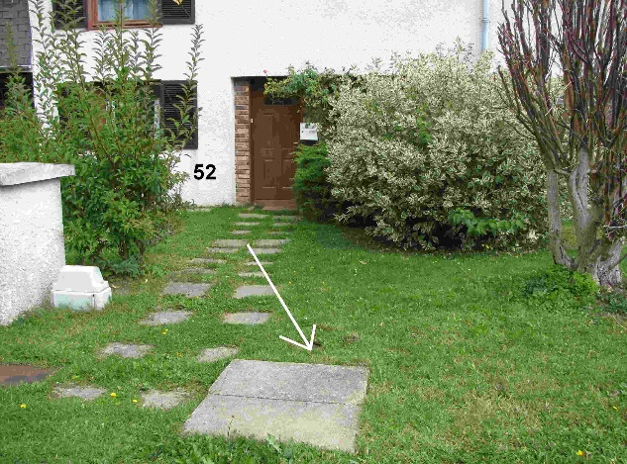

- Placette n°4 (abonnement 1718024410) / Compteur 116637

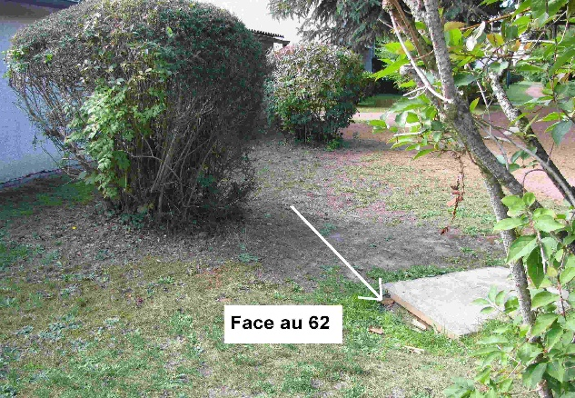

- Placette n°5 (abonnement 1718024411) Non actif

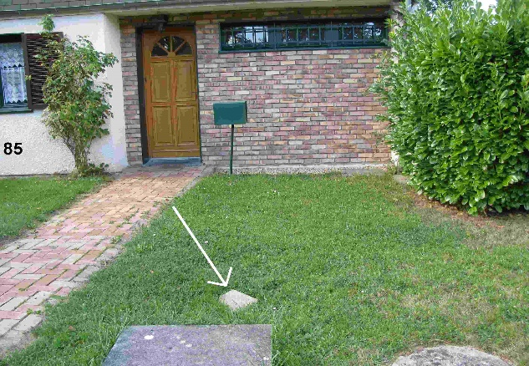

- Placette n°6 (abonnement 1718024412) / Compteur 116639

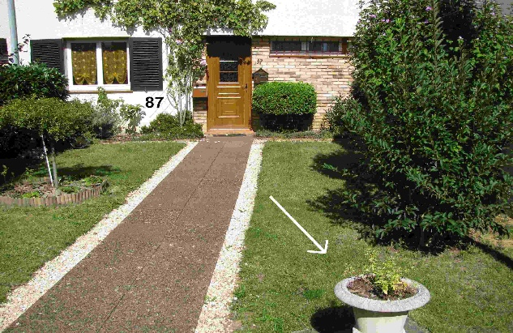

- Placette n°7 (abonnement 1718024413) / Compteur 218085

